
1 caring* 細心（形容詞） 7 attentive體貼
The words marked with * have different meanings in other contexts. You can look up those meanings in a dictionary.

2 good-looking 漂亮/英俊 8 brave* 勇敢（形容詞）
3 outgoing 外向 9 calm* 冷靜（形容詞）
- understanding* 善解人意 10 fit* 健壯（形容詞）
（形容詞） 11 patient* 有耐性（形容詞）
5 hard-working 勤力 12 strong* 強壯
6 creative 有創意

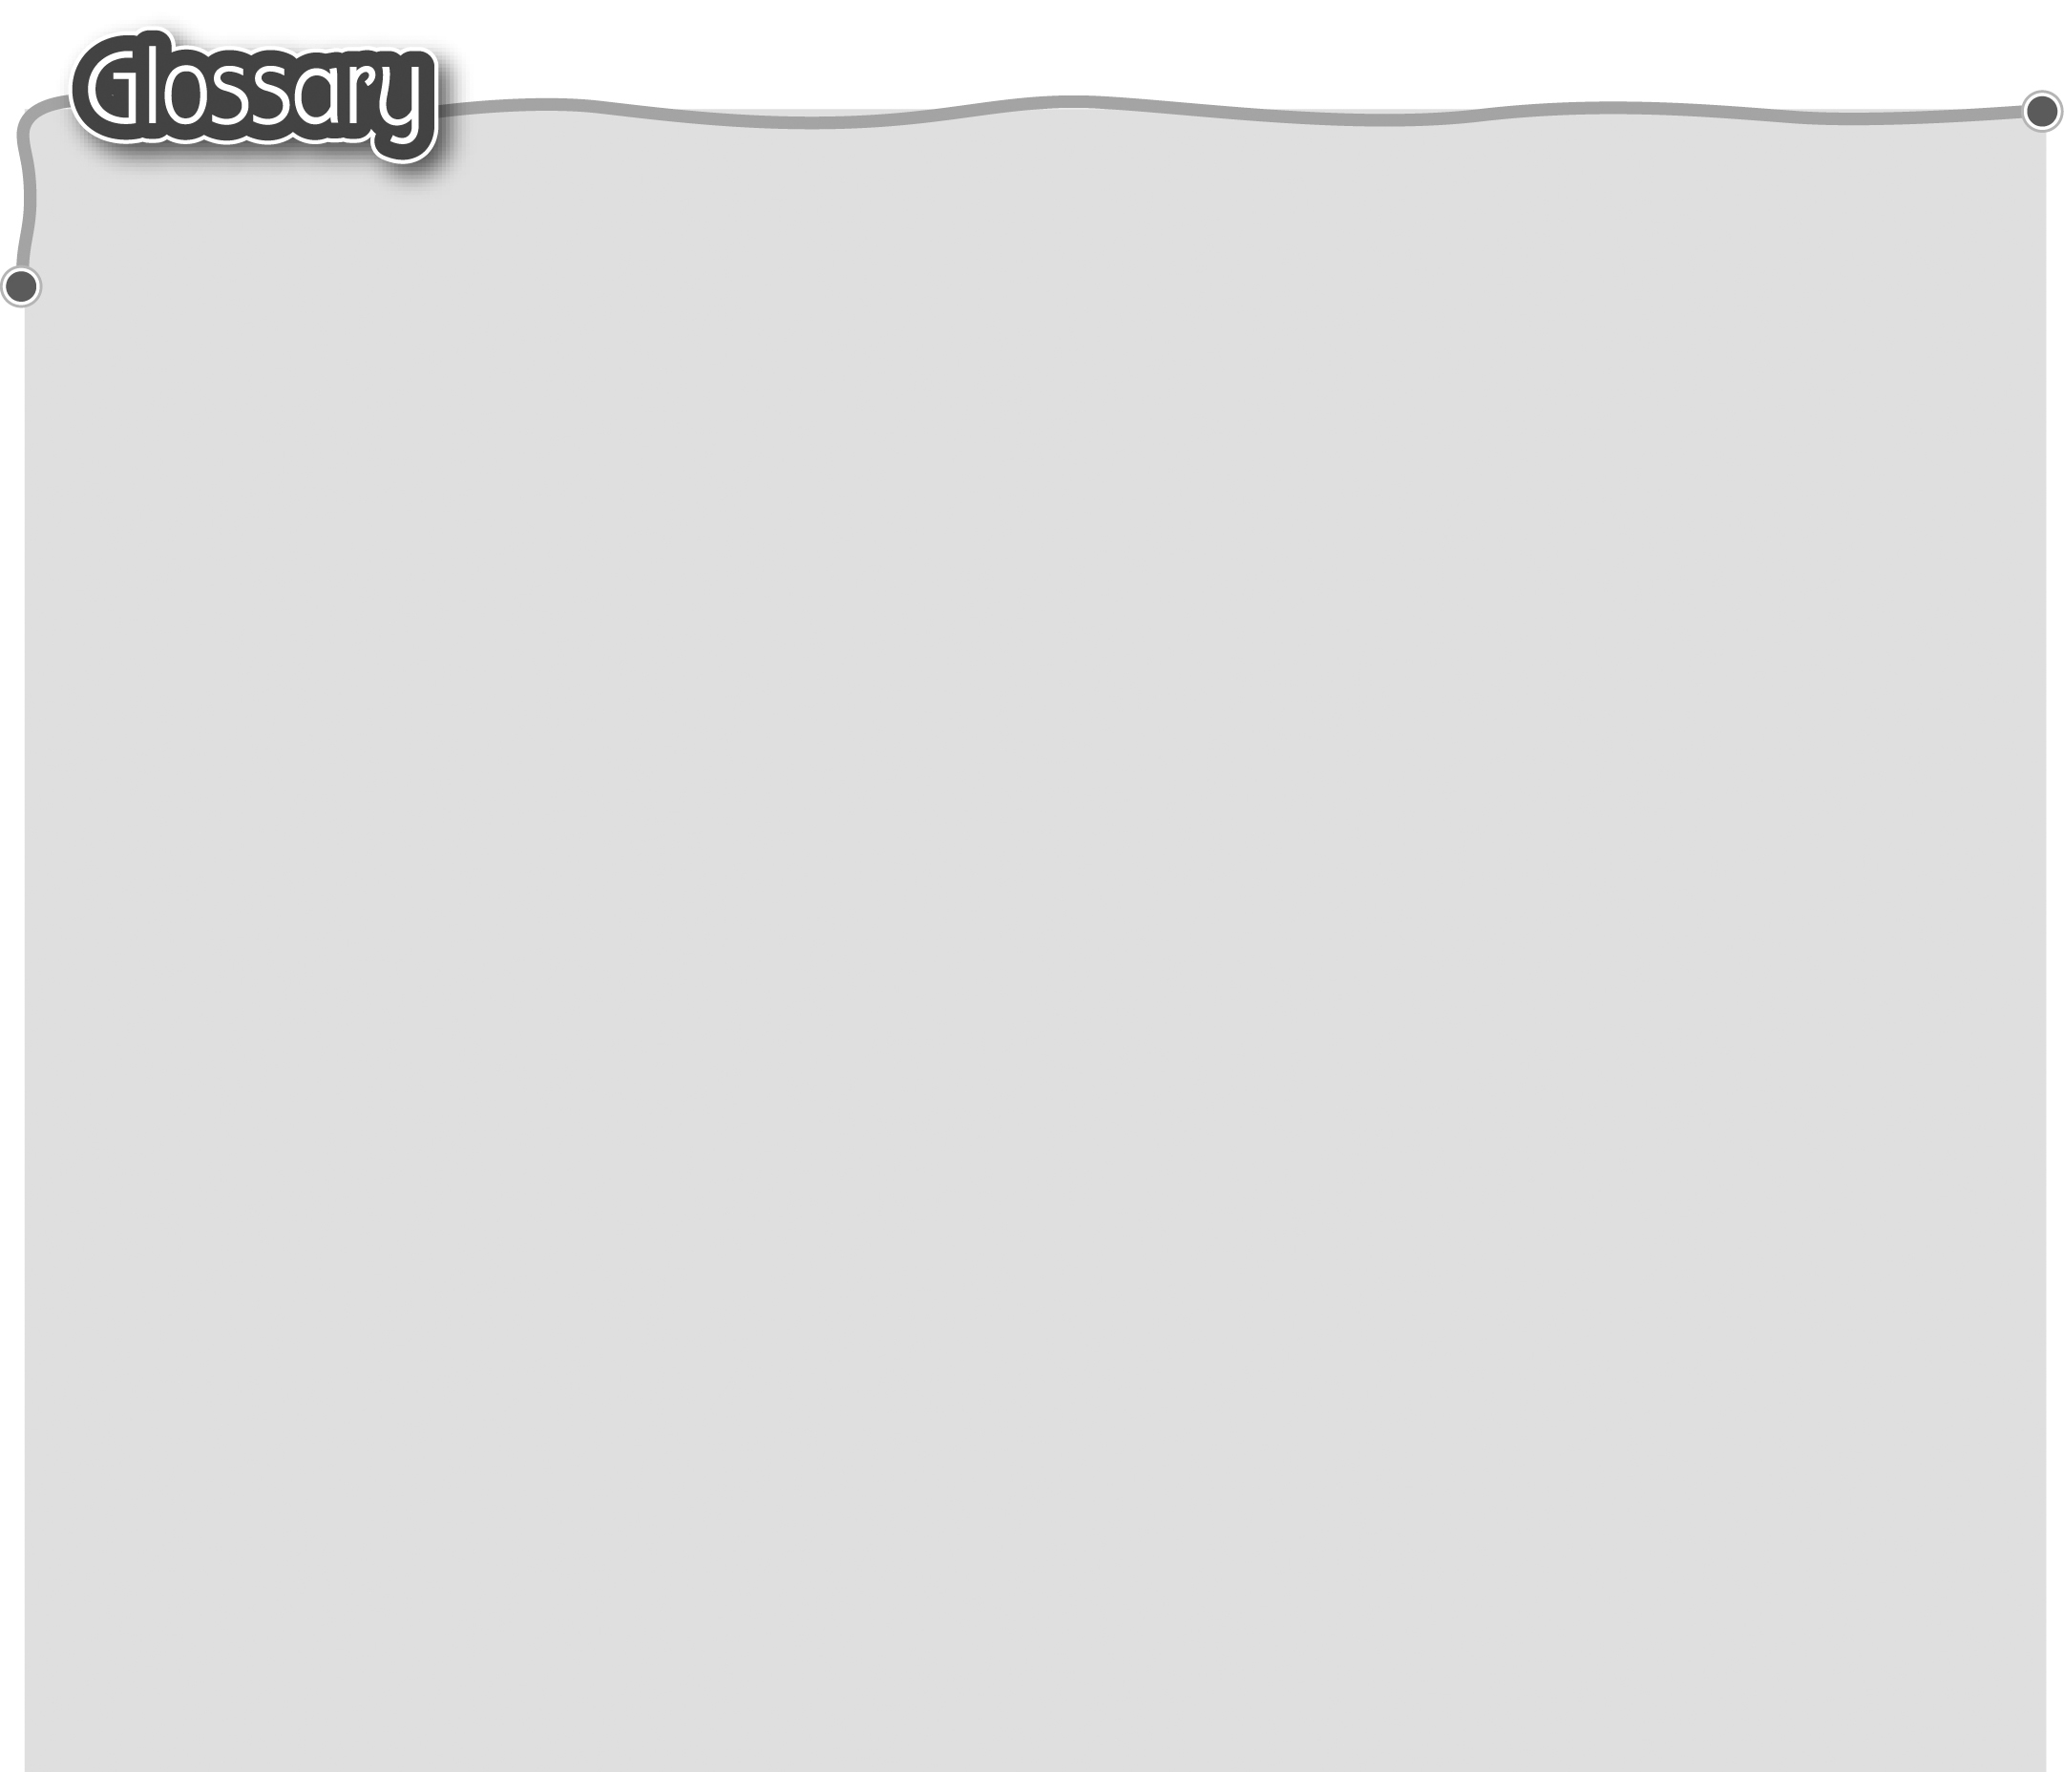
1 dolphin trainer (p.10) 海豚訓練員 15 audience (p.11) 觀眾
2 area* (p.10) 區域/範圍 16 football player (p.13) 足球員
3 trick* (p.10) 把戲（名詞） 17 rehearsal (p.13) 綵排
4 spin* (p.10) 快速旋轉（動詞） 18 perform* (p.13) 表演
5 give … a treat (p.11) 給……獎賞 19 salesperson (p.14) 推銷員
6 experience* (p.11) 經驗（名詞） 20 agree (p.14) 同意
7 stage* (p.11) 舞台 21 language (p.15) 語言
8 slippery (p.11) 滑 22 communicate (p.15) 溝通
9 spilt (spill) out of (p.11) 倒出來 23 passenger (p.15) 乘客
10 bucket (p.11) 水桶 24 skin* (p.15) 皮膚（名詞）
11 rush* (p.11) 衝上前（動詞） 25 protect (p.16) 保護
12 pretend (p.11) 假裝 26 requirement (p.16) 必要條件
13 advice (p.11) 忠告 27 suitable (p.16) 適合
14 entertain* (p.11) 娛樂

